- 성상
  - 절차
    - 흰 배경에서 육안 관찰한다.
- 확인시험
  - UV 흡광법
    - “함량” 시험에 따른다.
    - 함량시험 결과로부터 얻어진 검액과 표준액 피크의 UV 흡수 스펙트럼을 비교한다.
  - HPLC
    - “함량” 시험에 따른다.
    - 함량시험 결과로부터 얻어진 검액과 표준액 크로마토그램의 주피크 유지 시간을 비교한다.

- 용출 시험
Note: Rosuvastatin calcium과 유연물질을 함유한 모든 용액은 차광 플라스크를 사용한다.
  - 시험 정보
    - 표준품
      - 로수바스타틴칼슘 2차 또는 1차 표준품
    - 시약
시약 | 등급 | 제조처 | Cat. 번호 | 추적번호
Acetonitrile | HPLC | J.T.Baker | 9017-88 | LA037
Phosphoric acid | GR | JUNSEI | 84045-0350 | LP023
Sodium citrate dihydrate | FG | Sigma aldrich | W302600 | SS093
Anhydrous citric acid | EP | DAEJUNG | 2561-4400 | SC009
Milli-Q Water | N/A | Celltrion Pharm | N/A | N/A
Note: 위의 표에 있는 제조처의 시약을 사용하거나 이와 동등한 grade를 사용한다.
    - 용액 안정성
용액 | 보관조건 및 기간
이동상 | 실온(15 - 25 °C)에서 7 일간 안정하다.
표준액 | 실온(15 - 25 °C) 및 냉장(2 - 8 °C)에서 7 일간 안정하다.
검액 | 실온(15 - 25 °C) 및 냉장(2 - 8 °C)에서 7 일간 안정하다.
  - 시험액 조제
    - Sodium citrate dihydrate 14.7 g 및 Anhydrous citric acid 0.33 g을 물 1000 mL에 넣어 녹인다.
    - 필요 시, Sodium citrate dihydrate또는 Citric acid를 사용해 pH 6.6으로 조절한다.
  - 희석액 조제
    - 아세토니트릴과 물을 25: 75 비율로 섞는다.
  - 이동상 조제
    - 아세토니트릴과 물을 40:60 비율로 섞은 다음, 용액 1 L에 Phosphoric acid를 1 mL 넣어 섞는다.
  - 표준액 조제
    - Rosuvastatin Calcium 표준품 약 50 mg을 칭량하여 50 mL 용량 플라스크에 넣고 희석액으로 표선한다.
    - 이 액 5 mL를 취하여 50 mL 용량플라스크에 넣고 시험액으로 표선한다.
    - 이 액 5 mL를 취하여 50 mL 용량플라스크에 넣고 시험액으로 표선한다.
  - 검액 조제
    - 시험액 900 mL를 vessel에 넣는다. 정제 1 정씩을 vessel에 떨어뜨리고, 용출 파라미터에 따라 용출한다. 정해진 시간에 충분한 양을 샘플링한다.
    - 검액을 0.45 µm PVDF syringe filter 로 여과한다.
  - 용출 조건
장치 | USP-II (패들법)
속도(RPM) | 50 RPM
용량 | 900 mL
샘플링 시점 | 30 분
온도 | 37 ± 0.5 °C
  - 크로마토그래피 시스템
Detector | UV 242 nm
칼럼 | 4.6-mm × 5-cm; 5-µm packing L1
칼럼 온도 | 20 °C
유량 | 1 mL/minute
주입량 | 20 μL
분석 시간 | Rosuvastatin 피크 유지시간의 2.5 배 이상 (최소 8 분)
  - 절차
    - 로마토그래픽 조건에서 최소 30 분 이상 칼럼을 안정화한 후에 아래 표에 따라 분석을 시작한다.
Solution | Injection No.
공시험액 | 1 ¹⁾
표준액 | 5
검액 | 1
표준액(브라켓팅) | 1
- 안정화를 위해 1 회 이상 공시험액을 주입할 수 있다.

  - 시스템 적합성
    - 표준액 반복 주입에 따른 로수바스타틴 피크면적의 상대표준편차는 2.0 % 이하이다.
    - 표준액의 로수바스타틴 피크의 대칭계수는 1.5 이하이다.
  - 계산
Note: Rosuvastatin 피크는 약 2.3 분에 검출된다.
A_{SAM} × W_{STD} × 5 × 5 × 900 × P × MR1
A_{STD} × 50 × 50 × 50 × LC × MR2

$$\text{Release (\%) =}$$

A_{STD} : 표준액의 로수바스타틴 평균 피크면적
A_{SAM} : 검액의 로수바스타틴 피크면적
W_{STD} : 취한 로수바스타틴칼슘 2 차 또는 1 차 표준품의 무게 (mg)
P : 로수바스타틴칼슘 표준품의 함량 (as is basis, %)
LC : 1 정 당 로수바스타틴 표시 함량 (mg)
MR 1 : 2 × (로수바스타틴의 분자량), 963.08
MR 2 : 로수바스타틴칼슘의 분자량, 1001.14
Note: S1이나 S2에서 결과가 형성되지 않는다면 3단계를 통해 계속해서 시험한다.
Stage | 검체 수 | 허용 기준
S1 | 6 | 개개 용출률은 *Q+5% 이상
S2 | 6 | 12개 (S1+S2)의 평균 용출률은 Q 이상이며, Q-15% 미만의 것이 없다.
S3 | 12 | 24개 (S1+S2+S3)의 평균 용출률$은$Q 이상이며, Q-15% 미만인 정제가 2개를 넘지 않고, 어떠한 정제의 용출률도 Q-25% 미만의 것이 없다.
*Q: Quantity, 각 모노그래프에 지시된 주성분의 용출량이며 표시량에 대해 %로 표현된다.
  - HPLC Chromatogram
용액 | 크로마토그램
공시험액 | 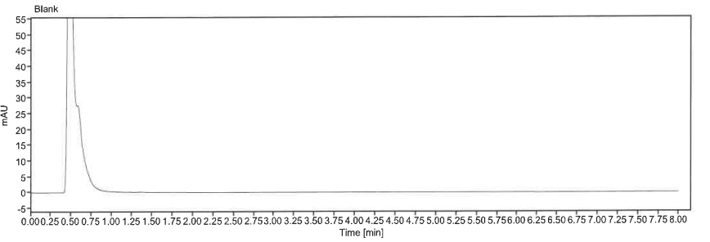
표준액 | 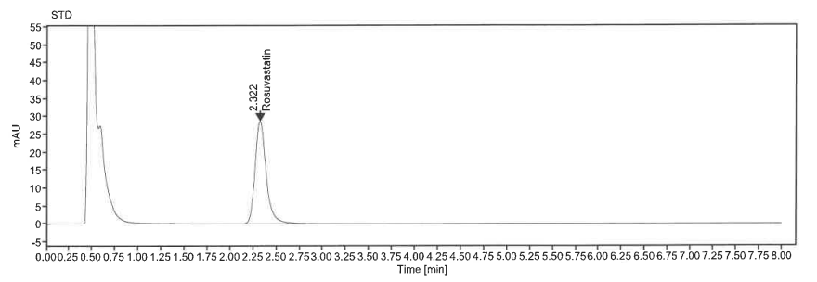
검액 | 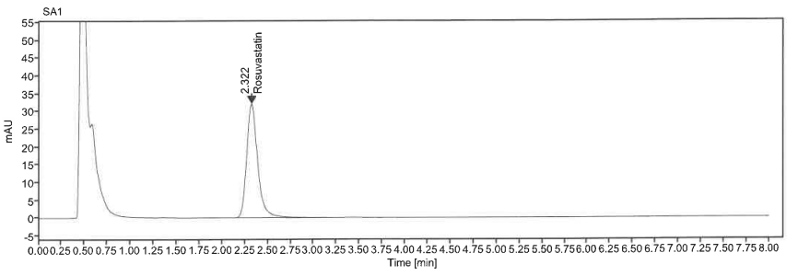

- 제제 균일성(함량균일성)
Note: 검액 조제 및 계산을 제외한 모든 정보는 함량 시험을 따른다.
  - 검액 조제
    - 정제 1 개씩을 20 mL 용량 플라스크에 넣는다. 물 약 10 mL를 가한 후 격렬하게 흔들어 정제가 붕해되도록 한다.
    - 아세토니트릴 약 5 mL를 가해 격렬하게 흔들어 섞은 다음 물로 표선한다.
    - 검액을 0.45 µm PVDF syringe filter 또는 0.45 µm Nylon syringe filter 로 여과하거나, 5000 rpm으로 10 분 동안 원심분리한다. (필요 시, 5000 rpm으로 10 분 이상 원심분리할 수 있다.)
    - 여과액 또는 상층액 5 mL 를 취해 100 mL 용량 플라스크에 넣고 희석액으로 희석한다.
  - 계산
% 함량 = | A_{SAM} × W_{STD} × 5 × 20 × 100 × P × MR 1
 | A_{STD} × 20 × 200 × LC × 5 × MR 2

A_{SAM} : 검액의 로수바스타틴 피크면적
A_{STD} : 표준액의 로수바스타틴 평균 피크면적
W_{STD} : 취한 로수바스타틴칼슘 2차 또는 1차 표준품의 무게 (mg)
P : 로수바스타틴칼슘 표준품의 함량 (as is basis, %)
LC : 1 정 당 로수바스타틴 표시량 (mg)
MR 1 : 2 × (로수바스타틴의 분자량), 963.08
MR 2 : 로수바스타틴칼슘의 분자량, 1001.14

  - 판정값 (AV)
    - 다음 식에 따라 판정값을 계산한다.
    - 판정값 (AV) = | M – $\overline{X}$ | + ks
변수 | 정의 | 조건 | 값
n | 검체 수 | - | -
$$x_{i}$$ | 개별 함량 | - | -
$$\overline{X}$$ | 개별 함량의 평균 | - | -
k | 판정계수 | n = 10 일 때, | k = 2.4
 |  | n = 30 일 때, | k = 2.0
s | 표준편차 | - | $${\left[\frac{\sum_{i=1}^{n}{{(x_{i}-\overline{X})}^{2} }}{n-1}\right]}^{\frac{1}{2}}$$
M | 기준값 | 98.5 % ≤ $\overline{X}$ ≤ 101.5 % 일 때, | M = $\overline{X}$
 |  | $\overline{X}$ < 98.5 % 일 때, | M = 98.5 %
 |  | $\overline{X}$ > 101.5 % 일 때, | M = 101.5 %
    - 처음 10 개 검체의 판정값이 판정값의 최대 허용한도L1 % 와 같거나 미만일 경우, 제제 균일성 조건을 충족한다.
    - 만약 판정값이 L1 %를 넘을 경우, 추가 검체 20 개를 가지고 같은 방법으로 시험하여 판정값을 계산한다. 30 개 검체의 최종 판정값이 L1 % 이하인 경우, 개개 제제의 함량이 함량 균일성 또는 질량편차의 판정값 계산 항에 표시된 [1-(0.01)(L2)]M 이상이며 또한 [1+(0.01)(L2)]M을 초과하는 것이 없을 때 조건을 충족한다. 따로 규정이 없는 한, L1은 15.0, L2는 25.0 이다.

- 함량 시험
Note: Rosuvastatin calcium과 유연물질을 함유한 모든 용액은 차광 플라스크를 사용한다.
  - 시험 정보
    - 표준품
      - 로수바스타틴칼슘 2차 또는 1차 표준품
    - 시약
시약 | 등급 | 제조처 | Cat. 번호 | 추적번호
Trifluoroacetic acid | HPLC | Acros | 432291000 | LT031
Acetonitrile | HPLC | J.T.Baker | 9017-88 | LA037
Milli-Q Water | N/A | Celltrion Pharm | N/A | N/A
Note: 위의 표에 있는 제조처의 시약을 사용하거나 이와 동등한 grade를 사용한다.
    - 용액 안정성
용액 | 보관조건 및 기간
이동상 | 실온(15 - 25 °C)에서 7 일간 안정하다.
표준액 | 실온(15 - 25 °C) 및 냉장(2 - 8 °C)에서 7 일간 안정하다.
검액 | 실온(15 - 25 °C) 및 냉장(2 - 8 °C)에서 7 일간 안정하다.
  - 용액 A 조제
    - Trifluoroacetic acid 1 mL에 물을 넣어 100 mL 로 한다.
  - 이동상 조제
    - 아세토니트릴, 용액 A, 물을 37: 1: 62 비율로 섞는다.
  - 희석액 조제
    - 아세토니트릴과 물을 25: 75 비율로 섞는다.
  - 표준액 조제
    - Rosuvastatin Calcium 표준품 약 20 mg을 칭량하여 20 mL 용량 플라스크에 넣는다. 물을 약 10 mL를 가한 후 격렬하게 흔들거나 초음파 처리하여 녹인다.
    - 아세토니트릴을 약 5 mL 가한 다음 물로 표선한다.
    - 이 액 5 mL를 취해 200 mL 용량 플라스크에 넣고 희석액으로 표선한다.

  - 검액 조제(혼합)
    - 검체를 로수바스타틴칼슘 100 mg 해당량(약 1500 mg)만큼 취해 200 mL 용량 플라스크에 넣는다. 물 약 100 mL를 가한 후 격렬하게 흔들어 검체가 붕해되도록 한다.
    - 아세토니트릴 약 50 mL를 가해 격렬하게 흔들어 섞은 다음 물로 표선한다.
    - 검액을 0.45 µm PVDF syringe filter 또는 0.45 µm Nylon syringe filter 로 여과하거나, 5000 rpm으로 10 분 동안 원심분리한다. (필요 시, 5000 rpm으로 10 분 이상 원심분리할 수 있다.)
    - 여과액 또는 상층액 5 mL를 취해 100 mL 용량 플라스크에 넣고 희석액으로 희석한다.
  - 검액 조제(타정, 완제품)
    - 10 개의 정제를 200 mL 용량 플라스크에 넣는다. 물 약 100 mL를 가한 후 격렬하게 흔들어 정제가 붕해되도록 한다.
    - 아세토니트릴 약 50 mL를 가해 격렬하게 흔들어 섞은 다음 물로 표선한다.
    - 검액을 0.45 µm PVDF syringe filter 또는 0.45 µm Nylon syringe filter 로 여과하거나, 5000 rpm으로 10 분 동안 원심분리한다. (필요 시, 5000 rpm으로 10 분 이상 원심분리할 수 있다.)
    - 여과액 또는 상층액 5 mL를 취해 100 mL 용량 플라스크에 넣고 희석액으로 희석한다.
  - 크로마토그래피 시스템
Detector ¹⁾ | UV 242 nm.  확인시험(UV) 시, DAD 검출기를 사용하여  Spectrum store: All  Range from 200 to 400 nm  Step 1 nm로 설정한다.
칼럼 | 3.2-mm × 25-cm; 5-µm packing L1 or Equivalent
칼럼 온도 | 40 °C
유량 | 0.75 mL/minute
주입량 | 10 μL
분석 시간 | Rosuvatatin 유지시간의 1.3 배 이상 (최소 20 분)
¹⁾ 확인시험(UV) 수행이 필요하지 않을 경우, DAD 이외의 검출기 사용도 가능함.

  - 절차
    - 크로마토그래픽 조건에서 최소 30 분 이상 칼럼을 안정화한 후에 아래 표에 따라 분석을 시작한다.
Solution | Injection No.
공시험액 | 1 ¹⁾
표준액 | 5
검액 | 1
표준액(브라켓팅) | 1
1) 안정화를 위해 1 회 이상 공시험액을 주입할 수 있다.
  - 시스템 적합성
    - 표준액 반복 주입에 따른 로수바스타틴 피크면적의 상대표준편차는 1.0 % 이하이다.
    - 표준액의 로수바스타틴 피크의 대칭계수는 1.8 이하이다.
  - 계산
Note: Rosuvastatin 은 약 12.7 분에 검출된다.
% 함량(혼합) = | A_{SAM} × W_{STD} × 5 × 200 × TW × 100 × P × MR 1
 | A_{STD} × 20 × 200 × LC × W_{SAM} × 5 × MR 2

% 함량(타정, 완제품) = | A_{SAM} × W_{STD} × 5 × 200 × 100 × P × MR 1
 | A_{STD} × 20 × 200 × 10 × LC × 5 × MR 2

A_{SAM} : 검액의 로수바스타틴 피크면적
A_{STD} : 표준액의 로수바스타틴 평균 피크면적
W_{STD} : 취한 로수바스타틴칼슘 2차 또는 1차 표준품의 무게 (mg)
W_{SAM} : 취한 로수바스타틴칼슘 혼합 검체의 무게 (mg)
TW : 이 약 1 정의 이론 무게 (mg)
P : 로수바스타틴칼슘 표준품의 함량 (as is basis, %)
LC : 1 정 당 로수바스타틴 표시량 (mg)
MR 1 : 2 × (로수바스타틴의 분자량), 963.08
MR 2 : 로수바스타틴칼슘의 분자량, 1001.14

  - HPLC Chromatogram
용액 | 크로마토그램
공시험액 | 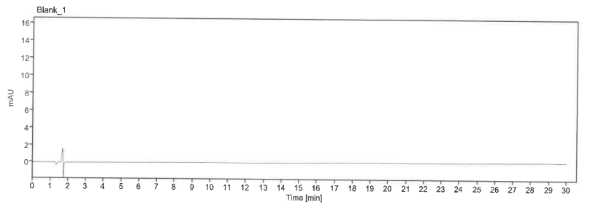
표준액 | 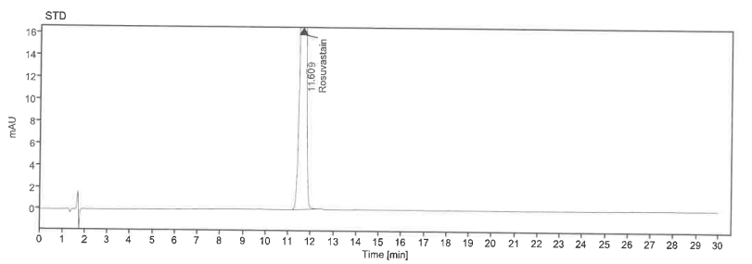
검액 | 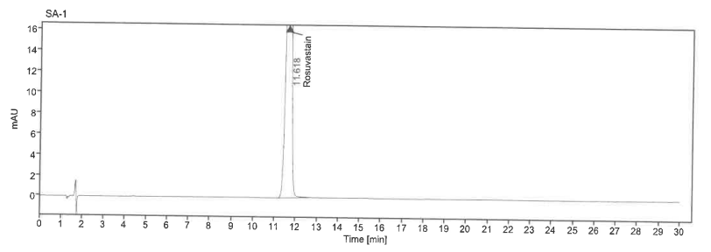

- 유연 물질 시험
Note: Rosuvastatin calcium과 유연물질을 함유한 모든 용액은 차광 플라스크를 사용한다.
Note: 용액 A, 이동상, 희석액 조제는 함량 시험을 따른다.
  - 시험 정보
    - 표준품
      - 로수바스타틴칼슘 2차 또는 1차 표준품
      - Rosuvastatin System Suitability Mixture 1차 표준품
    - 시약
시약 | 등급 | 제조처 | Cat. 번호 | 추적번호
Acetonitrile | HPLC | J.T.Baker | 9017-88 | LA037
Milli-Q Water | N/A | Celltrion Pharm | N/A | N/A
Note: 위의 표에 있는 제조처의 시약을 사용하거나 이와 동등한 grade를 사용한다.
    - 용액 안정성
용액 | 보관조건 및 기간
이동상 | 실온(15 - 25 °C)에서 4 일간 안정하다.
표준액 | 실온(15 - 25 °C) 및 냉장(2 - 8 °C)에서 8 일간 안정하다.
검액 | 실온(15 - 25 °C) 및 냉장(2 - 8 °C)에서 8 일간 안정하다.
  - 시스템 적합성 용액 조제
    - Rosuvastatin System Suitability Mixture 표준품 약 5 mg을 칭량하여 5 mL 용량 플라스크에 넣고 희석액으로 표선하여 섞는다.
  - 표준액 조제
    - Rosuvastatin Calcium 표준품 약 10 mg을 칭량하여 100 mL 용량 플라스크에 넣고 희석액으로 표선한다.
    - 이 액 5 mL을 취하여 50 mL 용량플라스크에 넣고 희석액으로 표선한다.
  - 감도 용액 조제
    - 표준액 5 mL를 취하여 50 mL 용량플라스크에 넣고 희석액으로 표선한다.

  - 검액 조제
    - 10 개의 정제를 100 mL 용량플라스크에 넣는다. 물 약 50 mL를 가한 후 격렬하게 흔들어 정제가 붕해되도록 한다.
    - 아세토니트릴 약 25 mL를 가해 격렬하게 흔들어 섞은 다음 물로 표선한다.
    - 검액을 5000 rpm으로 10 분 동안 원심분리한다. (필요 시, 5000 rpm으로 10 분 이상 원심분리할 수 있다.)
  - 크로마토그래피 시스템
Detector | UV 242 nm
칼럼 | 3.2-mm × 25-cm; 5-µm packing L1 or Equivalent
칼럼 온도 | 40 °C
유량 | 0.75 mL/minute
주입량 | 10 μL
분석시간 | Rosuvastatin 유지시간의 2.5 배 이상 (최소 60 분)
  - 절차
    - 크로마토그래픽 조건에서 최소 30분 이상 칼럼을 안정화한 후에 아래 표에 따라 분석을 시작한다.
Solution | Injection No.
공시험액 | 1 ¹⁾
시스템 적합성 용액 | 1
공시험액 (100 µL) | 1
감도 용액 | 1
표준액 | 5
공시험액 | 1
검액 | 1
공시험액 (100 µL) | 2
표준액(브라켓팅) | 1
1) 안정화를 위해 1 회 이상 공시험액을 주입할 수 있다.
  - 시스템 적합성
    - 감도 용액에서 신호 대 잡음비는 10 이상이다.
    - 표준액 반복 주입 미치 브라켓팅 주입에 따른 로수바스타틴 피크면적의 상대표준편차는 2.0 % 이하이다.
    - 표준액 반복 주입 및 브라켓팅 주입에 따른 로수바스타틴 피크의 대칭계수는 1.8 이하이다.
    - 시스템 적합성 용액에서 Rosuvastatin 과 Rosuvastatin Diastereomers 피크의 분리도는 1.5 이상이다.
  - 계산
Note: Rosuvastatin diastereomers 피크의 함량은 계산하거나 보고하지 않으며, 총 유연물질에 포함하지 않는다.
Note: 검액의 로수바스타틴 인접 피크에 대해 skim 적분을 사용할 수 있다.
Note: 0.1 % 미만의 값은 계산에 포함하지 않는다.

유연물질의 함량 (%) = | A_{IM} × W_{STD} × 5 × 100 × P × MR 1
 | A_{STD} × 100 × 50 × 10 × LC × RRF × MR 2
A_{IM} : 검액에 포함된 각각의 유연물질 피크면적
A_{STD} : 표준액의 로수바스타틴 평균 피크면적
W_{STD} : 취한 로수바스타틴칼슘 2 차 또는 1 차 표준품의 무게 (mg)
P : 로수바스타틴칼슘 표준품의 함량 (as is basis, %)
LC : 1 정 중 로수바스타틴 표시 함량 (mg)
RRF : 상대반응계수
MR 1 : 2 × (로수바스타틴의 분자량), 963.08
MR 2 : 로수바스타틴칼슘의 분자량, 1001.14
  - 유연물질 프로파일
Name | RRT | RRF
Rosuvastatin related compound A | 0.9 | -
Rosuvastatin | 1.0 | -
Rosuvastatin diastereomers | 1.1 | -
Rosuvastatin Ketone | 1.6 | 0.71
Rosuvastatin Lactone | 2.3 | 1.0
Rosuvastatin Ethyl ester (If present) | 3.8 | 1.0
Any unspecified degradation product | - | 1.0

  - HPLC Chromatogram
용액 | 크로마토그램
공시험액 | 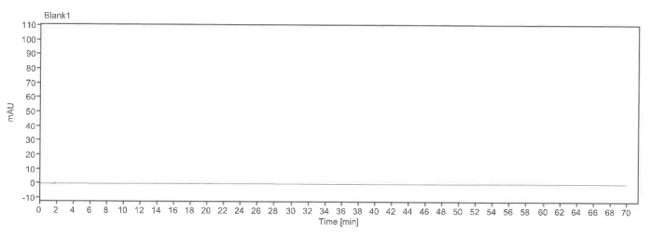
표준액 | 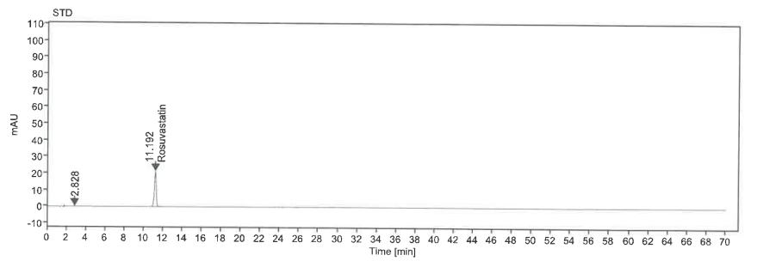
검액 | 